重走复兴之路 感悟爱国情怀
-记712班党支部系列活动
712班党支部
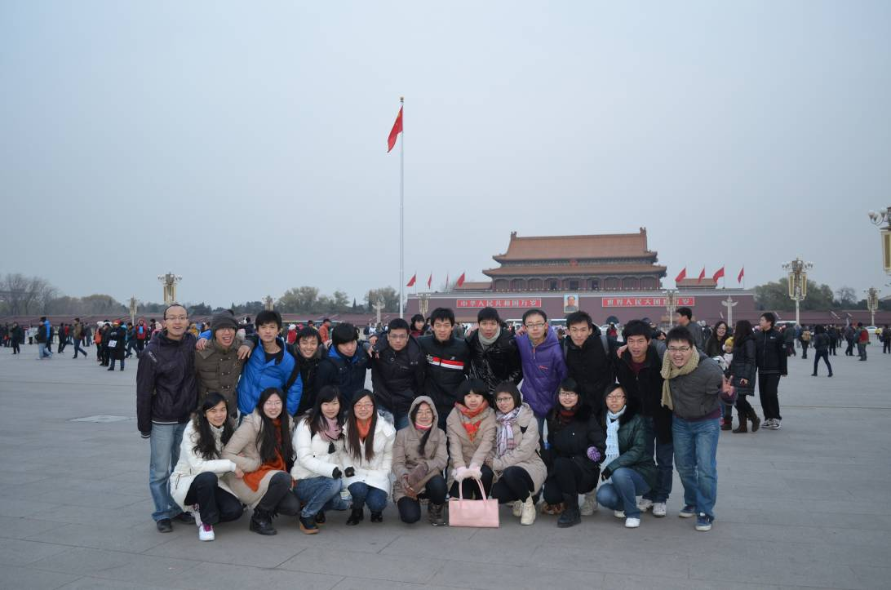
712班党支部全体党员及入党积极分子参观升国旗仪式
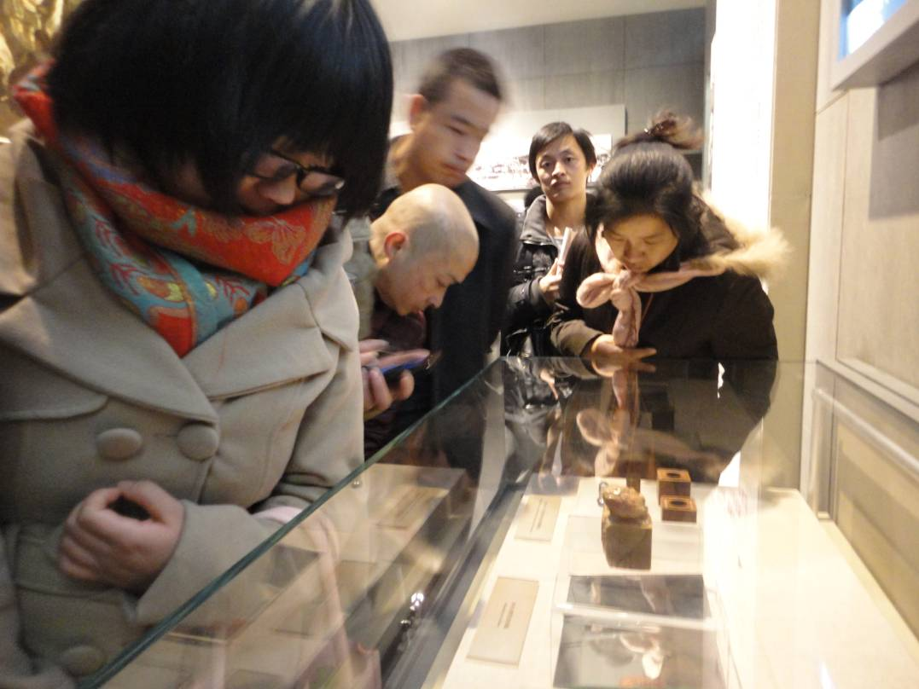
同学们认真观看展览
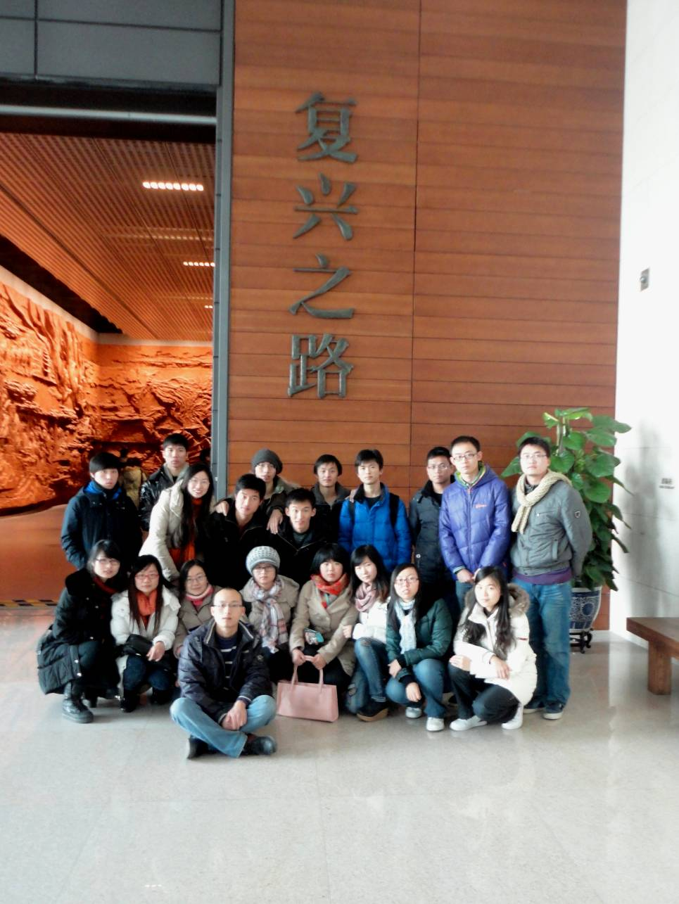
712支部党员合影

今年是党和国家发展进程中具有特殊重要意义的一年，也是我校划时代的一年，中国科学院正式更名为中国科学院大学，而我们有幸成为我校更名后招收的第一批研究生，有幸沐浴学校改革的春风与国科大一同进步。随着中国共产党第十八次全国代表大会已经落下帷幕，本班党支部组织了支部党员集中学习十八大精神，激起了同学们浓浓的爱国主义情怀。为了更好地发挥党员模范先锋作用，在学习了十八大的基础上，0712班党支部在2012年12月1日特组织本支部全体党员开展了“重走复兴路 感悟爱国情”爱国主义教育系列活动—天安门广场观看升国旗仪式、毛主席纪念堂瞻仰毛主席遗容、国家博物馆观看“复兴之路”展览等一系列活动。
国歌奏起的一霎，一种自豪油然而生
早5:05，712班党支部全体党员及入党积极分子从中关村园区出发，尽管天气寒冷但丝毫无法抵挡心中的热情。6:20抵达天安门，同来自祖国各地各族人民一起期待神圣庄严的一刻。7:15，当国旗班的战士们迈着雄健整齐的步伐走过金水桥，国歌奏响时，支部全体成员齐唱国歌，在国旗徐徐升起之时，每个党员心中多了一份祝福，肩上也多了一份历史责任。入党积极分子杨仁凯在升旗仪式后，谈到“当国歌响起的时候，一种无形的民族自豪感油然而起”。
重温伟人光荣一生
升旗仪式后，支部全体成员怀着庄严敬畏的心情，走入人民英雄纪念碑旁的毛主席纪念堂，瞻仰毛主席遗容。走出纪念堂后，同志们纷纷表示接受了一次无声的教育，在回顾伟人光荣一生的同时，也深深感慨共产党领导下的新中国发生的翻天覆地的变化，应该更加深刻学习毛泽东思想，将其运用到实践中。
重走复兴路，升华爱国情
走出毛主席纪念堂，712班党支部观看了国家博物馆的“复兴之路”大型展览。通过本次参观，支部全体成员通过回顾1840年鸦片战争以来，陷入半殖民地半封建社会深渊的中国各阶层人民在屈辱苦难中奋起抗争，为实现民族复兴进行的种种探索，特别是中国共产党领导全国各族人民争取民族独立、人民解放、国家富强、人民幸福的光辉历程，充分展示历史和人民怎样选择了马克思主义、选择了中国共产党、选择了社会主义道路、选择了改革开放，充分展示了历史和人民为什么必须始终坚持高举中国特色社会主义伟大旗帜不动摇，坚持中国特色社会主义道路不动摇，坚持中国特色社会主义道路不动摇，坚持中国特色社会主义理论体系不动摇。
参观结束后，712班党支部全体党员及积极分子纷纷表示，通过本次爱国主义系列活动，提升了个人的民族自豪感与自信心，并意识到自身的责任与义务，在今后的学习工作中以更高的标准要求自己，发挥党员模范先锋作用，并通过学习科学文化知识并专研于科学研究，给我们的党和人民交一份满意的答卷。

